2.3. Задания по контрольно-графической работе №1
«Электрические цепи постоянного тока».
В электрической цепи постоянного тока, схема, метод анализа и параметры элементов которой заданы для каждого варианта в таблице, определить:
1) токи в ветвях (их значения и фактическое положительное направление);
- показания вольтметра и ваттметра;
- режимы работы источников ЭДС. Составить баланс мощностей.

№  вар. | №  схем. | Полож.  выкл. | Метод  анализа | Параметры элементов электрической схемы
 |  |  |  | E₁  В | Е₂  В | Е₃  В | R₀₁  Ом | R₀₂  Ом | R₀₃  Ом | R₁  Ом | R₂  Ом | R₃  Ом | R₄  Ом | R₅  Ом | R₆  Ом

72 | 1.19 | разом | Зак.Кир. | 60 | 40 | 36 | 0,1 | 0,2 | 0,2 | 4,9 | 5,8 | 5,6 | 4,2 | - | 6

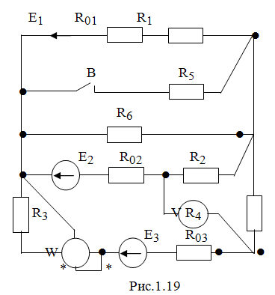

2.
«Электрические цепи однофазного синусоидального тока».
В электрической цепи однофазного синусоидального тока, схема и параметры элементов которой заданы для каждого варианта в таблице, определить:
1) полное сопротивлениеэлектрической цепи и его характер;
2) действующие значения токов в ветвях;
- показания вольтметра и ваттметра;
Построить векторную диаграмму токов и топографическую диаграмму напряжений для всей цепи.

№  вар. | №  схемы | Параметры элементов электрической цепи
 |  | E  В | f  Гц | R1Ом | C1  МкФ | L1  мГн | R2  Ом | C2  мкФ | L2  мГн | R3  Ом | C3  мкФ | L3  мГн
72 | 1.23 | 100 | 50 | 8 | 200 | 31,8 | - | - | 15,9 | 6 | - | 31,8

Рис.1.23

